Мастер-класс по изготовлению открытки «Тюльпаны»
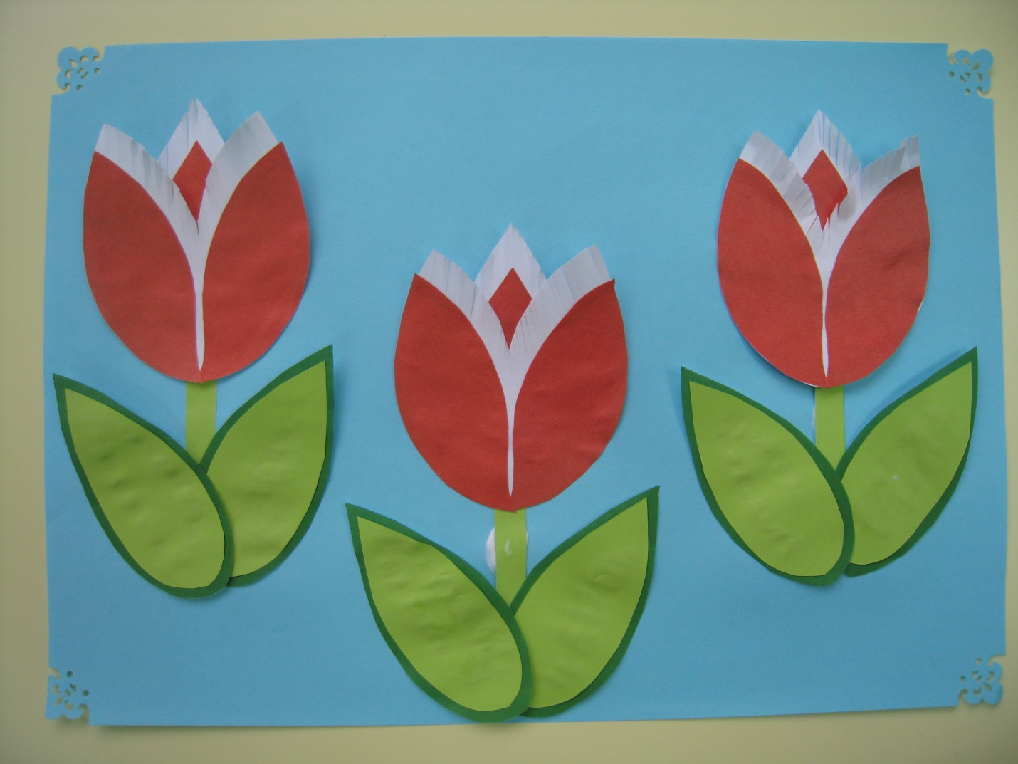
Гордый вид и строгий стан –
Это солнечный тюльпан.
Он на клумбе поселился
И с весною распустился
На любимый праздник мамин.
Как ковёр пестрит цветами
Клумба прямо под окном.
Принесу букет я в дом.
Ярко-красные тюльпаны
Очень любит моя мама.
Мама звонко рассмеётся,
Ярким солнцем улыбнётся. (Т. Лаврова)
Описание: предлагаю вашему вниманию мастер-класс по изготовлению открытки «Тюльпаны». Эту открытку можно сделать в подарок с ребёнком 5-7 лет.
Цель: изготовление открытки к празднику.
Задачи:
обучающая:
- научить приёмам техники «бумагопластика»;
развивающая:
- развивать наглядно-образное мышление, познавательный интерес;
воспитывающая:
- воспитывать художественный и эстетический вкус, аккуратность.
Бумагопластика – техника создания полуобъемных (рельефных) и объемных изделий из бумаги. Бумагопластика включает в себя не только складывание, но и вырезание и склеивание элементов фигуры. Кроме того, изделия, выполненные в технике бумагопластики часто выглядят, «как живые».
Материалы:
- белая и цветная бумага
- ножницы
- клей ПВА
Порядок выполнения открытки:
Для фона возьмите лист голубой бумаги формата А4. Затем заготовим детали по шаблону.
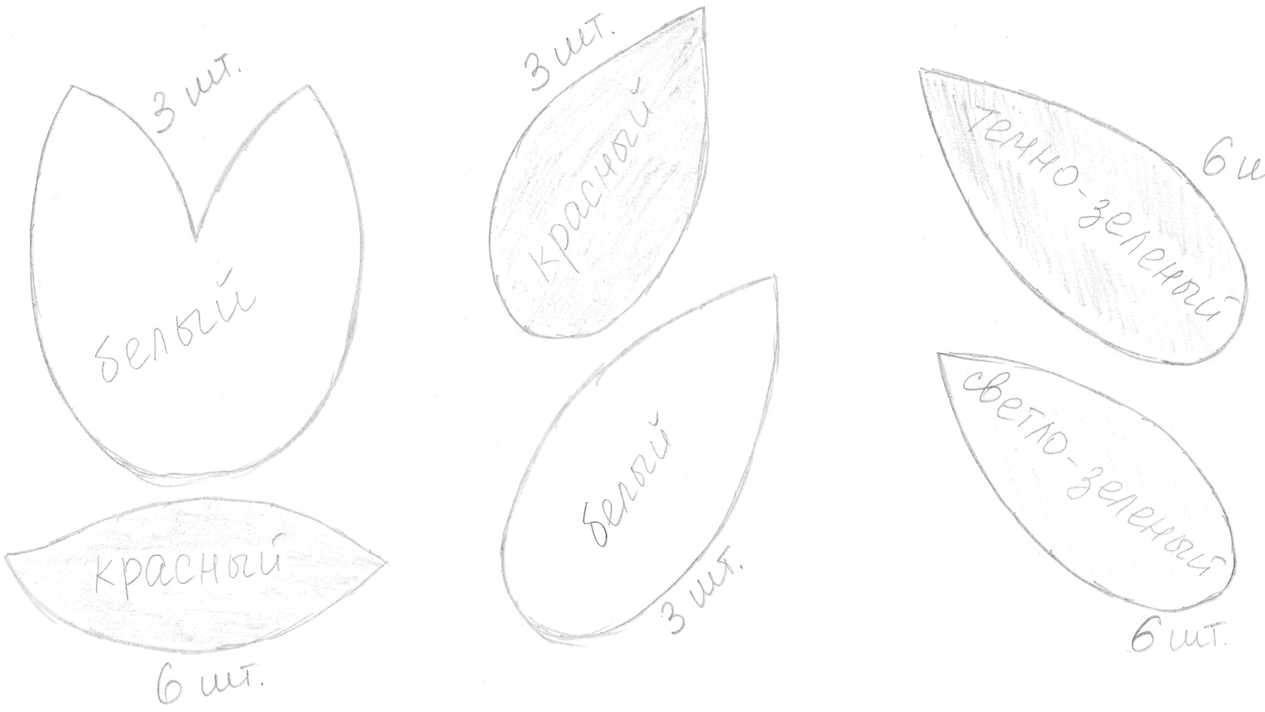
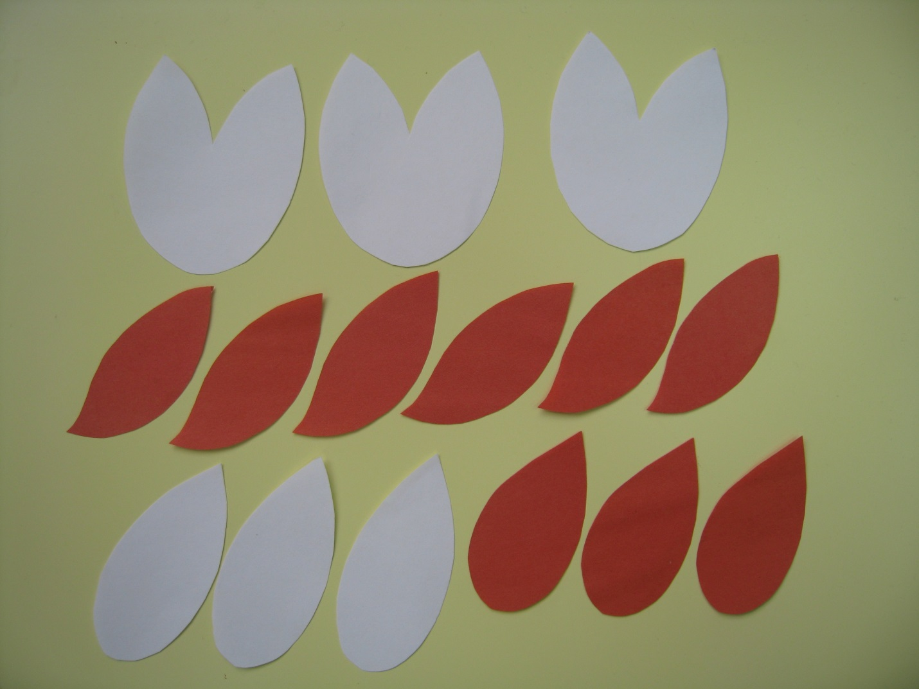
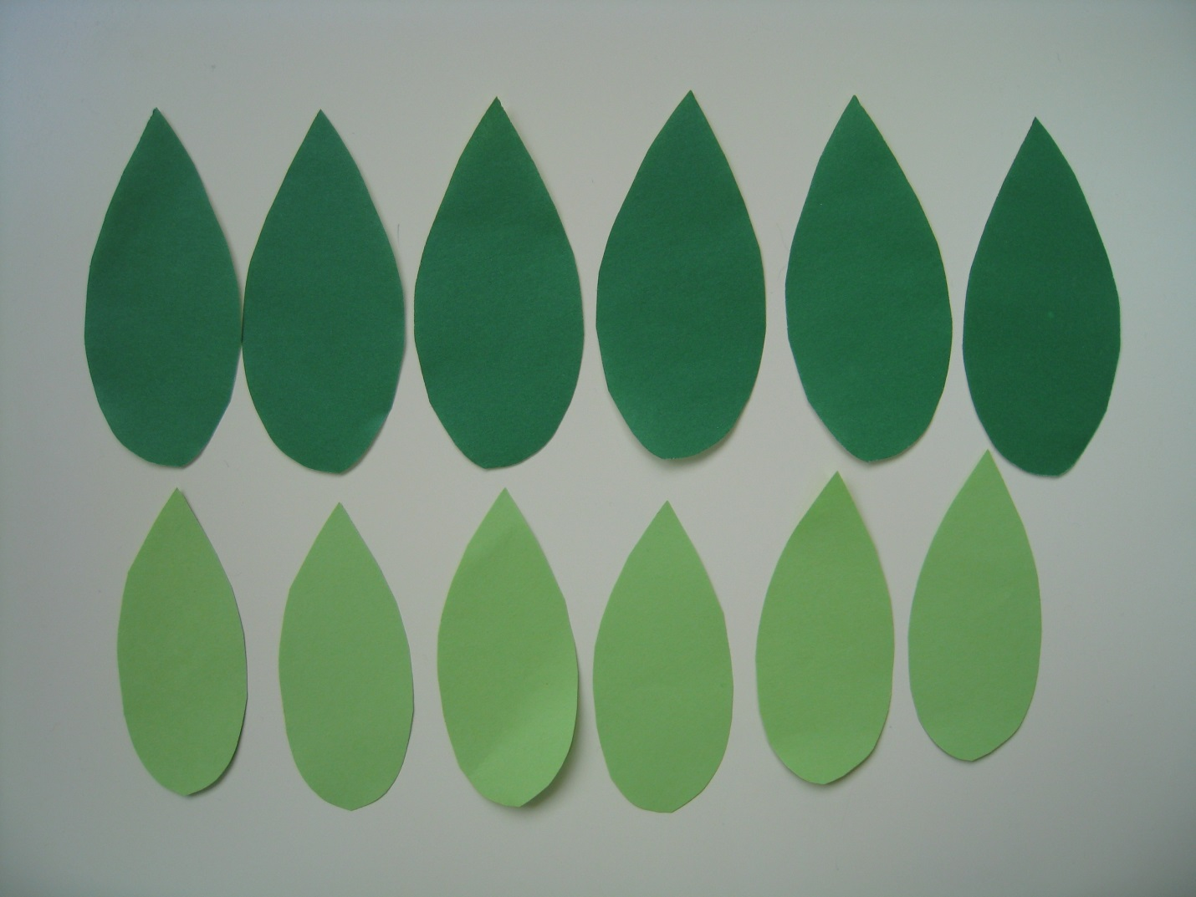
По внутреннему краю бутонов сделайте тонкие частые надрезы.
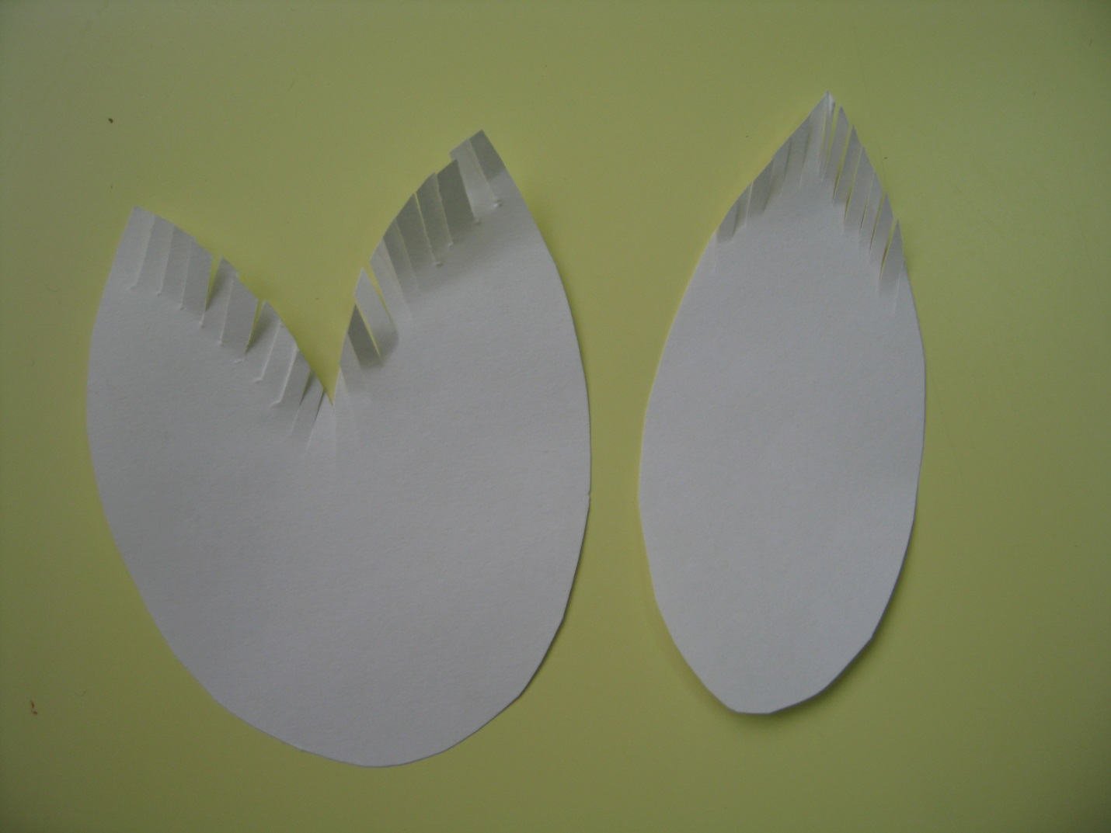
Наклейте красные лепестки на белые, соответствуя парам на шаблоне.
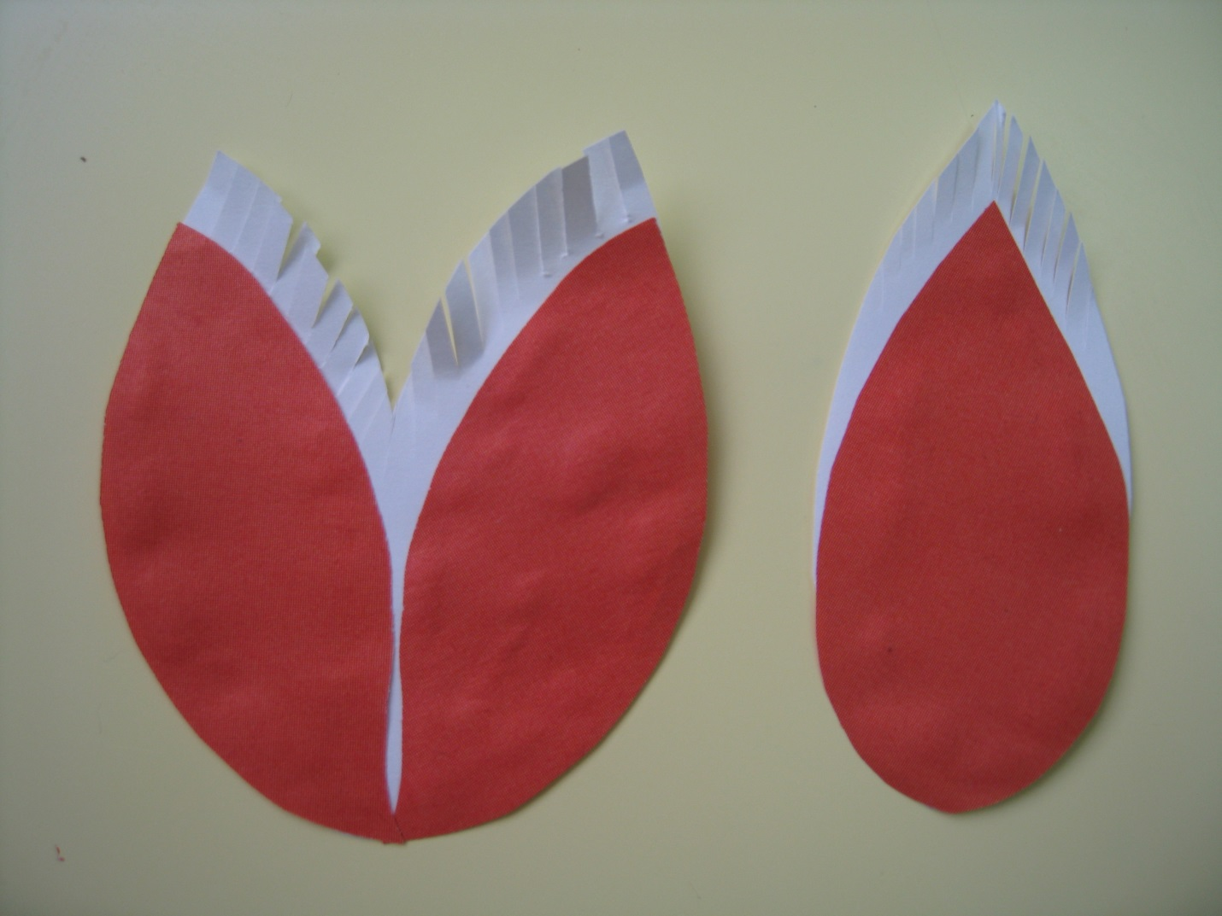
Соедините бутоны со средними лепестками. Получился цветок тюльпана.
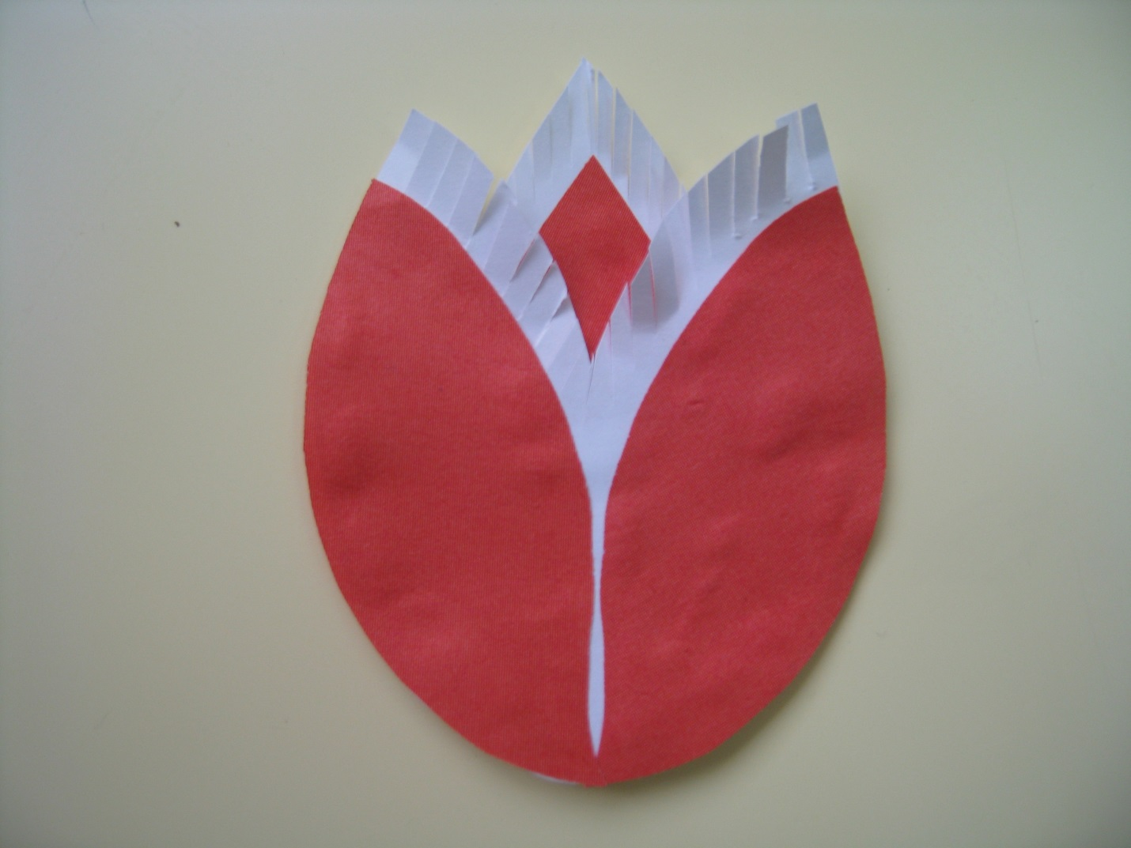
Теперь займёмся листьями. Наклейте светлые заготовки на тёмные, нанося клей только у основания листьев.
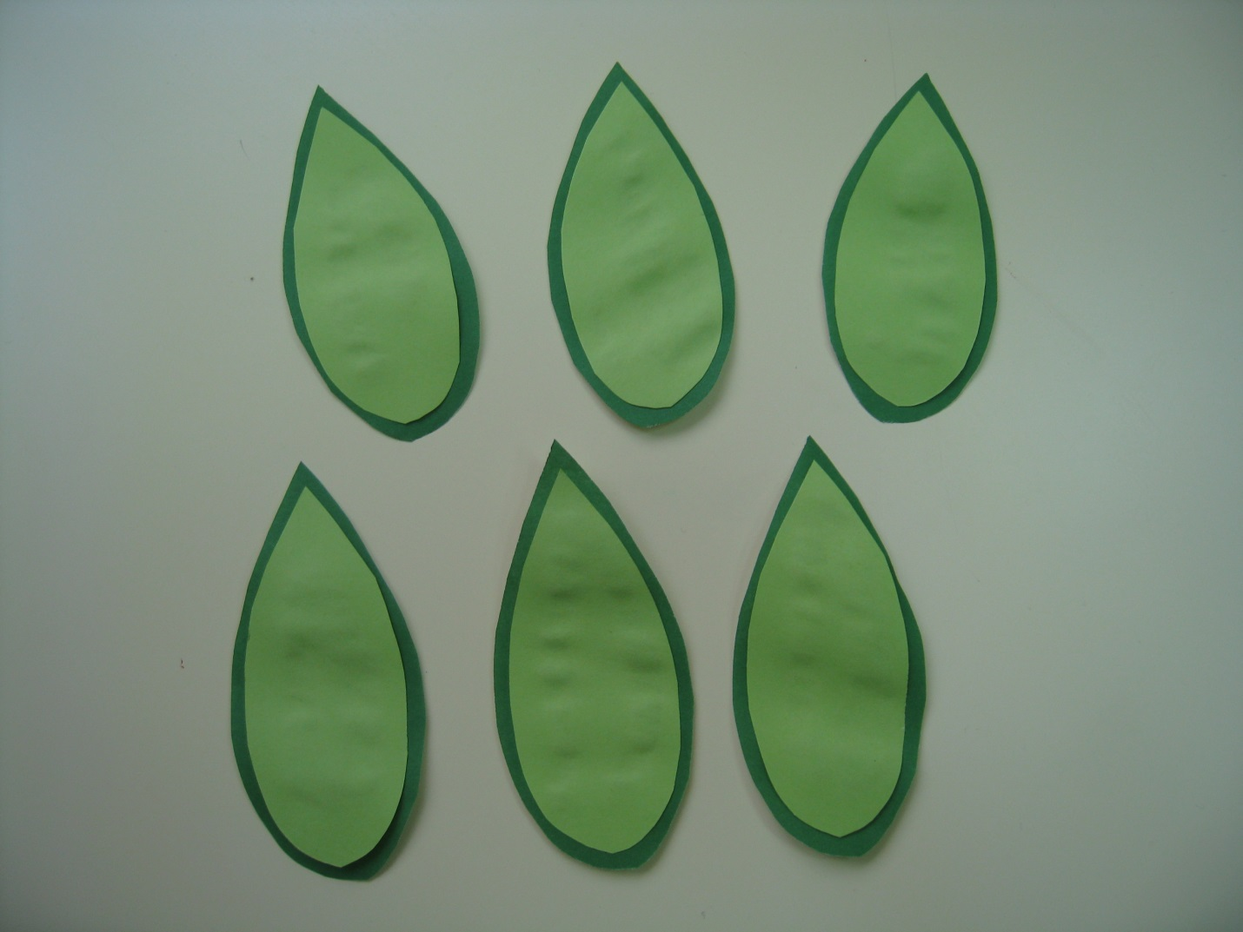
Из светло-зелёной бумаги вырежьте стебельки. Приклейте готовые части тюльпанов к фону.
Готовую работу можно оформить по своему усмотрению. Можно обработать уголки, можно сделать рамку из цветной бумаги, наклеив её по краю открытки. А можно вставить в готовую рамку.
Сделав такую открытку в детском саду, можно подарить её маме. Так же такую открытку можно сделать дома с мамой и подарить её бабушке.

